Diseño e implementación de un sistema IOT para el monitoreo inteligente de un aula utilizando ESP32 y plataforma en la nube

Integrantes:

Kevin David Aljuri Moncada
Diana Marcela Beltrán Suarez

Informe Técnico

Grupo: B192

Docente: Eliecer Montero Ojeda

UTS

Bucaramanga

2026
Pruebas:
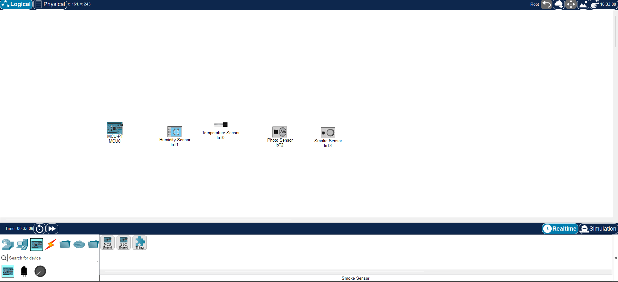
En la captura se evidencian los 5 elementos a utilizar que vienen siendo el MCU que en Cisco Packet Tracer funciona casi de igual manera a lo que es el ESP32 lo cual servirá para programar lo que envíen los elementos, también está el sensor de humedad para leer la humedad que esté en el aula, el sensor de temperatura y el Photo sensor que se usa para saber la iluminación del aula y por último está el sensor de humo que servirá para la calidad de aire en el aula de clases.

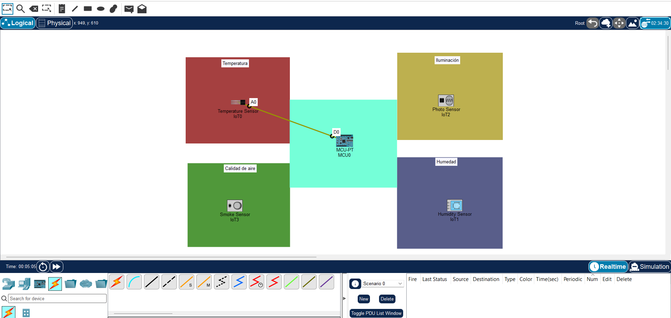
En esta captura se logra ver como están los 5 dispositivos acomodados, en esta semana solo se realiza con un sensor virtual por lo que escogimos usar el sensor de temperatura como primer sensor, se conectó en puerto analógico hacia el MCU en el puerto D0 para que mande las lecturas de temperatura del ambiente al MCU.

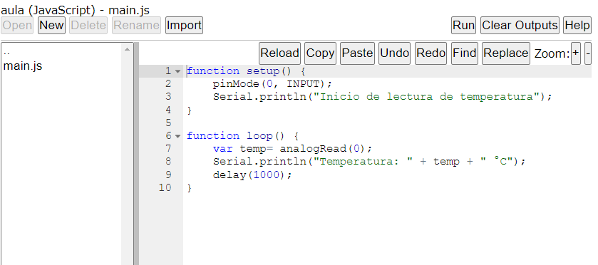
Este código fue escrito en JavaScript parecido al lenguaje que usa el ESP32 que es C y C++, lo que hace el código es que primero valida el puerto donde entra la lectura del sensor de temperatura, luego se ingresa un código en loop el cual se repite constantemente, primero se valida la temperatura que envía el sensor y luego se imprime en la consola cada segundo.

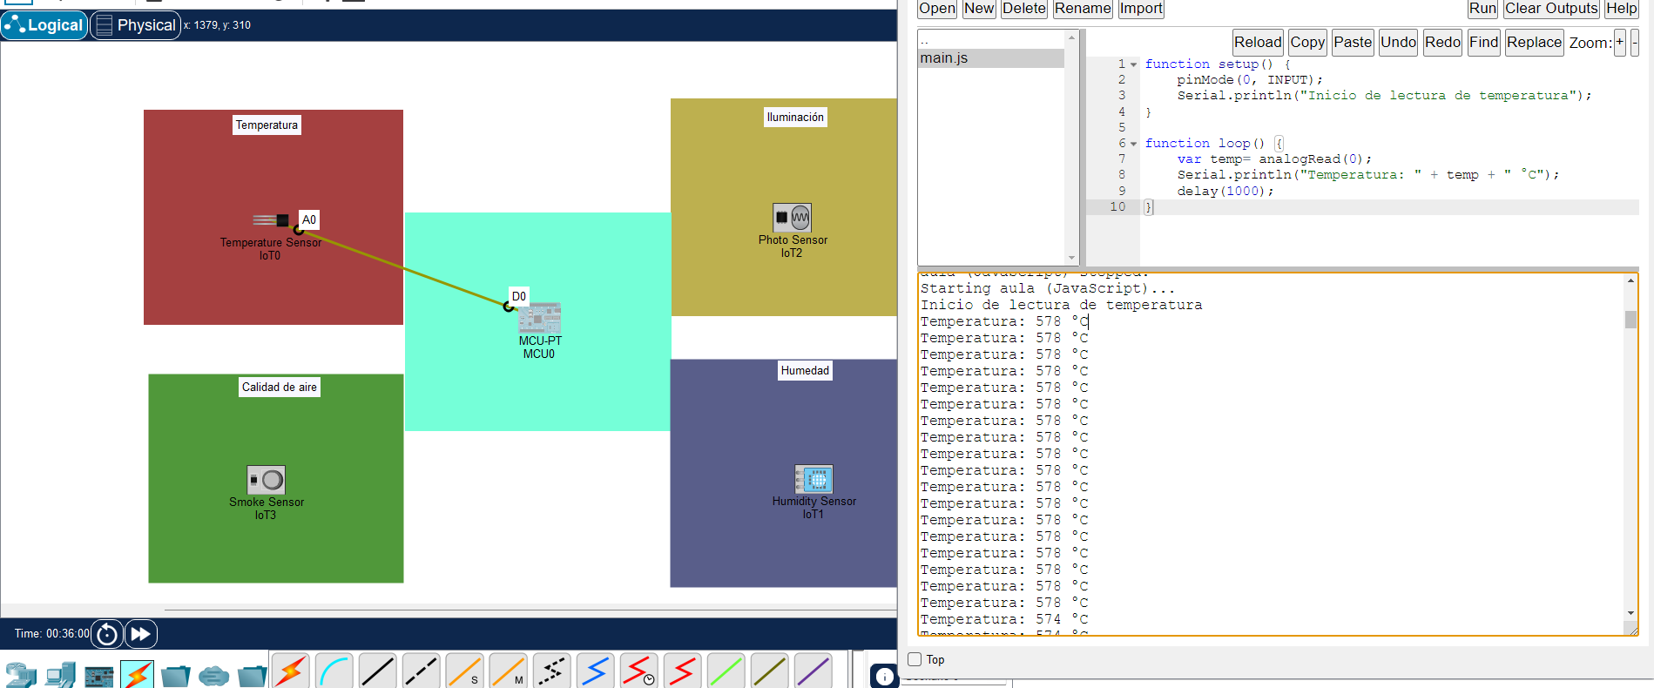
Acá se evidencia que el sistema procesa la temperatura, pero no está en grados Celsius, sale un número muy alto debido a que el sensor entrega el valor bruto de su conversor analógica que está entre 0 a 1023 pero de todas maneras significa que el MCU está leyendo correctamente lo que indica el sensor de temperatura.

Análisis Arquitectónico:
El proyecto está compuesto principalmente por sensores y un MCU. Los sensores permiten obtener información del aula y el MCU recibe y procesa estos datos. El sistema busca monitorear las condiciones ambientales del salón.
Capa de la arquitectura IoT
- Capa de percepción
Es donde se encuentran los sensores que captan información del ambiente:
- Sensor de temperatura
- Sensor de humedad
- Photo sensor para la iluminación
- Sensor de humo para la calidad de aire
- Capa de procesamiento
Esta representada por el MCU, que en Cisco funciona de manera similar al ESP32. Su función es recibir y procesar la información enviada por los sensores.
En la práctica realizada, el sensor de temperatura se conecto mediante un puerto analógico al puerto D0 del MCU, permitiendo enviarle las lecturas.
- Presentación en Cisco Packet Tracer
El MCU recibe el valor del sensor. En la práctica, este valor aparece como un número entre 0 y 1023, lo que indica que el MCU está recibiendo correctamente la lectura del sensor de temperatura.

Reflexión y conclusión:
El IOT puede ayudar a mejorar un ambiente de aprendizaje debido a que puede facilitar el monitoreo de la temperatura, humedad, iluminación y calidad del aire para así optimizar los espacios de manera eficiente para que se mantenga estable la temperatura para los espacios de estudio. Este prototipo, ayudaría para que estudiantes tengan una mejor calidad de estudio con la calidad de aire, iluminación y temperatura así para utilizar de manera eficiente los recursos energéticos.

